Mamãe, Exemplo de Mulher, Esposa, Mãe, Avó, Bisavó, amiga! Simplificando: MAMÃE, EXEMPLO DE MULHER CRISTÃ

MARIA DE LOURDES SANTANA DE ARAÚJO, Casada com Walter de Araújo, Filhos: Fábio Augusto Santana de Araújo, (casado com Kelma Silva de Araújo – Filhos: Fábio Lucas Silva de Araújo e Karine Silva de Araújo), Walber Santana de Araújo, (Casado com Aline Kelly dos Santos Santana de Araújo – Filhos: Isabelle dos Santos Santana de Araújo e Iago dos Santos Santana de Araújo), Wagner Santana de Araújo (Casado com Elziellen Hêmilie Evangelista de Araújo – Filho: Arthur Wolfgang Nóbrega de Araújo) e Walter Santana de Araújo, casado com Sheila Luna de Luna de Santana.

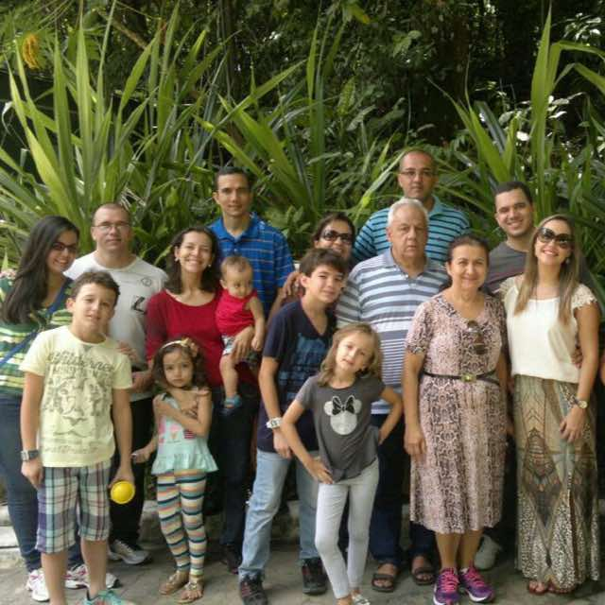

Agradeço a Deus pela infância que tive ao lado dos meus irmãos, e irmãs. Agradeço a Deus por ter nascido e crescido num lar ajustado. Apesar de ser a filha do meio, fui criada com mimos, como também minhas demais irmãs.

Nasci em uma família onde o amor prevalecia. Meus pais nos deram exemplo na simplicidade deles, do valor da família, trabalho, honestidade, integridade, temor à Deus. Cresci vendo minha mãe trabalhando. Mamãe, um exemplo de mulher, esposa, mãe. Falava pouco, sempre tímida, o sorriso dela era lindo! Cabelo lindo, arrumado e tratado. Ela usava no cabelo um creme kolene, Pó promessa no rosto, Cache mire Bouquet, Creme Ponds C, para limpeza de pele, Colônia alfazema. Quando papai tinha a Mercearia e o Bar, ela passava o dia lá, ajudava bastante papai. Ficava na cozinha, lavava a louça e fazia comidas deliciosas. Nós fazíamos as refeições na Mercearia. Não me lembro de ter apanhado de mamãe, (apesar de ter merecido) mas lembro de que certa vez ela correu atrás de mim com uma chinela na mão e eu me acabando de rir porque ela não me pegava!

Como eu era criança não sei quantas vezes mamãe arrumou a charola onde colocavam a imagem que era levada em uma procissão. Ela nos vestia de anjo, eu e minha irmã Marta, para irmos à frente da imagem durante a procissão.

Certa vez, eu estava brincando de pega-pega, folhinha verde - e correndo descalça, pisei em um pedaço de vidro, saiu muito sangue e mamãe me levou na farmácia. Colocaram uma gaze no meu pé e fiquei andando com um pé só. Em outra brincadeira brincando de boneca, esbarrei em uma porta de madeira que tinha vidro. Ela caiu em cima de mim, coloquei a mão para evitar a pancada, furou minha mão e meu braço, lá vai minha mãe me socorrendo levando para a Farmácia, lembro que a dona da Farmácia era minha xará, chamava-se Dona Lourdes. Mamãe me contou de como escapei duas vezes de morrer; uma de CRUPE, doença infecciosa que pode matar com 24 hrs, se não tiver uma assistência imediata. E a outra de morrer AFOGADA. O medico havia recomendado para ela me dar banho de mar, eu estava com manchas na pele. E na inocência dela, foi me dar banho estando à maré alta. Uma onda me arrebatou dos braços dela, e alguém, “acredito um anjo”, me pegou e me entregou nos braços dela! Lembro da primeira vez que fiquei sabendo da minha idade. Ela estava diante do espelho penteando o cabelo e eu perguntei: - Mamãe, quantos anos eu tenho? E quando eu nasci? Ela me respondeu: - Você tem 7 anos! Você nasceu em 21 dezembro de 1954! Dalí em diante fiquei acompanhando ano a ano a data do meu aniversário! Quando menstruei a primeira vez, lembro que ela estava lavando louça, abri a porta do banheiro e mostrei para ela! Ela saiu da cozinha e voltou com uns paninhos na mão e me disse: - É assim, vai acontecer todo mês, use esses paninhos, lave e guarde para usar quando precisar. Pronto, simples e prático! Risos.... Primeira e ultima vez que conversamos sobre esse assunto.

Cozinhava excelentemente bem! Feijoada deliciosa! Peixe, Cosido de carne, galinha assada! Ainda hoje Walter meu esposo comenta: Até hoje, nunca comi uma galinha assada como Dona Maria fazia! E muito mais comidas saborosas! Aprendemos a fazer a famosa sobremesa que ela fazia: chamávamos “Três cores” ou “Manjar do Céu”. Passa de geração a geração! Netos e bisnetos amam!

Quando eu queria alguma coisa e ela não deixava eu ficava insistindo até ela deixar! Risos....Porque eu só queria fazer com o consentimento dela. Se eu fosse brincar na casa de uma amiga ela dizia a hora de voltar e eu procurava voltar na hora combinada, para que ela deixasse que eu fosse novamente. Lembro que minhas irmãs mais velhas diziam que eu conquistava mamãe e ela fazia o que eu queria. Quando elas queriam sair para algum canto me pediam para eu falar com mamãe, porque eu sempre conseguia convencê-la!.

Quando chegou o tempo de fazermos o bolo baêta, enquanto estávamos fazendo o bolo, mamãe ficava na cozinha preparando as refeições e lavando a louça. Ela quem nos servia, colocava a comida no prato de cada filho! No final de semana fazíamos a faxina, cada uma tinha uma tarefa, inclusive de lavar a louça. Mamãe gostava de jogar no bicho e estava sempre querendo saber o que tínhamos sonhado para jogar.

Crescemos ouvindo papai chamar mamãe de; minha namorada, minha queridinha, minha flor...Que lindo! Quando ele chegava da rua depois que vendia os bolos, costumava trazer algo para ela; sandália, corte de tecido, e até o alimento e ele dizia: - Maria! Queridinha! Presente minha filha! Que lindo! São lembranças lindas deixadas pelos nossos queridos pais! Quando papai ganhou o prêmio de “Contador de História” ele disse que o dinheiro seria para construir o terraço na lateral da casa, “Para minha queridinha tomar vento. Ela sente muito calor”.

Ela como sempre tímida, e papai gostava muito de abraçar; risos....quando fazíamos festas e ele aproveitava e a abraçava e beijava. Ela dizia: - Está se aproveitando!

Mamãe quando estava trabalhando principalmente na cozinha, cantava. A voz dela era linda! Acredito ser a cozinha o lugar preferido dela, ela não dava a cozinha dela para ninguém! Risos...tinha o maior prazer de cozinhar para todos! E sempre tinha um chásinho pronto; boldo, hortelã, erva doce....

Em 1983 estávamos passando por uma situação financeira muito difícil, ela fazia feira no Mercado Central com Lúcia, toda sexta feira, e comprava; queijo, carne de sol, banana e levava na minha casa, sem falar nada! Que lindo! Fez isso por várias vezes!

Tinha uma preocupação especial com cada filho. Nunca contei meus problemas para mamãe, porque eu queria poupá-la, mas ela sempre nos perguntava. Às vezes eu passava por problemas de saúde e só dizia para ela quando ficava boa e ela se alegrava. Eu queria ver minha mãe feliz!. Uma vez na semana ela ligava para mim, dizia: - OI, com a voz mansa! E perguntava: tudo bem minha filha? Eu respondia: - A benção mamãe! Deus te faça feliz minha filha. E conversávamos um pouco. Encerrávamos a conversa sempre dizia ela: Xau! Lembranças a Walter!

Quando eu já estava casada e com filhos, deixava todos os dias os meninos para ficarem com ela enquanto eu ia trabalhar. Foi assim até Wagner. Quando Waltinho nasceu eles passaram a ficar em casa com Marcos, o irmão de Walter. Dos meus netos, ela colocou no colo; Fábio Lucas e Arthur Wolfgang!

Uns 8 anos antes dela falecer, o Senhor me revelou através de sonho como mamãe ia partir para a glória, (no sonho, eu chegava na casa dela e ela estava com a respiração muito fraquinha, eu e Bernadete, decidíamos leva-la para o hospital. Eu não tinha coragem e Bernadete quem a levava, o sonho muda, já Bernadete retornando sem mamãe. Eu perguntava: - Como Foi? E Bernadete respondia: - Foi lindo!) então, entendi que o Senhor estava me revelando que estava próximo a partida de mamãe. Foi quando o Senhor me impulsionou a ir diariamente de segunda a sexta feira pela manhã, antes de ir para o trabalho, para ler; Lia para mamãe e papai, (às vezes Lúcia também escutava) o Novo Testamento, os Salmos, Provérbios, Eclesiastes. Como também li vários estudos sobre a Trindade, a igreja, Salvação, oração, vivendo uma nova vida no lar, vivendo uma nova vida na comunidade, vivendo uma nova vida como mordomo, alcançando uma nova pessoa, integrando uma nova pessoa (e inclusive fiz um estudo sobre a Morte - porque mamãe tinha muito medo de morrer). Para a honra e a Glória do Senhor! Mamãe começou a ler a Bíblia algo que ela disse não era costume fazer, ela costumava ouvir papai. E começou também a pedir orações.

Certo dia, ela contou um testemunho. Disse que estava deitada e papai estava dormindo, quando ela escutou uma voz dizendo: - Deuteronômio! Ela olhou para um lado e outro e não viu ninguém. E por tres vezes aconteceu isto. Ao amanhecer, ela levantou e foi procurar este nome, era a primeira vez que ela tinha escutado, achou e leu todinho! Ela disse: - Eu não entendi nada, minha filha, mas li. Louvado seja Deus! Eu disse: - Mamãe, o que importa é que a senhora obedeceu. A Palavra ficou guardada para no tempo dar fruto. Eu expliquei para ela à respeito do Livro de Deuteronômio. É a repetição da lei, dos mandamentos, o relato da caminhada do povo no deserto e a chegada em Canaã, terra prometida aos Israelitas.

Em 2002 fiz uma entrevista com Mamãe e Papai.

Certo dia, convidamos mamãe e papai para almoçarem em nossa casa. Lembro que mamãe chegou junto de D. Lia, minha sogra, e disse: - D. Lia, muito obrigado pelo que a sra. faz por minha filha Lourdinha!. A sra a trata como filha. Eu fiquei muito feliz com a atitude de mamãe!

Um mês antes da sua partida ficou registrada a sua frase que marcou em entrevista dada ao Repórter, que foi registrar como nós comemorávamos a Pascoa. Ela disse: - “***Essa data é muito importante, porque comemora a Morte e a Ressurreição de Jesus Cristo, que Ele Ressuscitou, Ele está Vivo aqui no meio de nós, por isso tem Festa!”***

Mamãe antes de ir para o hospital disse que sabia que ia morrer, que Jesus já tinha preparado uma casinha prá ela! E naquele dia, Bernadete quem subiu no SAMU para ir com mamãe. Eu ainda cheguei a subir no SAMU, mas Bernadete disse: - Desse Dinha, eu vou com mamãe porque eu tenho os documentos dela!. E Bernadete não sabia daquele sonho! Então entendi que havia chegado o tempo do Senhor leva-la ao Paraíso! Lembro que contei para minhas irmãs enquanto estava indo para o hospital ver mamãe! Louvado seja Deus! Na sexta feira, duas semanas antes de mamãe partir, eu ia visita-la à noite. E o Senhor me inquietou para ir pela manhã. Falei com Lúcia e pedi para ela ir mais tarde, que eu iria mais cedo. Lá chegando, mamãe se preocupou disse: Minha filha, você tem sua casa, seu trabalho. Eu disse: - Mamãe, está tudo sob controle, se fosse eu no seu lugar, a senhora faria o mesmo. E ali fiquei com ela. Nisso entra Dra. Sandra, a cardiologista dela. Faz um exame clínico, mede a pressão arterial e escuta a respiração. Nisso ela fala para mamãe que vai fazer uma oração e que mamãe repetisse. E ali, “mamãe entrega a vida dela para Jesus Cristo”! Aleluia!

Quando Lúcia chegou eu pedi a benção à mamãe e voltei para casa. Naquela mesma manhã, mamãe foi intubada. Ficando consciente, mas não podia falar por causa do tubo! Foi muito triste para todos nós, e para ela também, saber que estava chegando a hora e não podia falar! Mas o Senhor estava com ela ali todo tempo! Levei uma caixa de som com o CD dos Salmos, era o Livro preferido dela. E ela escutava todo dia! Fizemos uma escala de visita nos três horários. Na véspera da partida dela, Marta veio me buscar para irmos visita-la, e estava feliz porque tinha conseguido fazer uma música para mamãe. Mas ela não cantou, porque lá chegando tinham dado uma medicação e ela estava dormindo. Mesmo ela dormindo, cantei uma música segurando na mãe de mamãe e depois orei agradecendo a Deus pela mãe tão maravilhosa e exemplar que Ele tinha nos dado e perdão pelas inúmeras preocupações que tinha lhe dado.

No dia seguinte de retorno do trabalho, liguei para Bernadete como de costume cada uma fazia para saber como estava mamãe e à noite ia visita-la. Quem atende o telefone é Patrícia e me diz: - Tia, a sra não soube? Vovó morreu! Era algo que estávamos esperando, porque no domingo “Dia das mães comemorado naquele ano”, a Dra Sandra já havia nos dito que não tinha mais jeito, só um milagre. Mas não tem jeito, quando a noticia chega, é uma dor, que só sabe quem já passou por ela. Desliguei o telefone, comecei a chorar. Chegando em casa me tranquei no quarto e chorei, chorei, chorei muito! E agradeci a Deus! Pela imensa misericórdia Dele, e mais uma vez pela querida e amada mãe que Ele nos deu. Era 15de maio de 2007. O Senhor me consolou e não chorei mais! Foi só alegria, em ter certeza absoluta que nossa QUERIDA MÃE, agora estava nos braços do PAI! Ela vai ressuscitar! Ela vai acordar não mais com corpo doente, mas corpo Glorificado Aleluia! Ao soar da trombeta de Deus! E nós que estivermos vivos e cremos, seremos transformados e juntos subiremos ao encontro do Senhor Jesus nas nuvens e estaremos para sempre com o Senhor! Aleluia! Influências de mamãe em minha vida: trabalho, respeito, dignidade, honestidade, abençoar, cantar, cozinhar, valorizar o que tem. Não jogar fora nada, falar a verdade. Falar sobre a nossa mãe passaria o dia aqui escrevendo. Sabemos que nossa mãe também falhou, mas as virtudes dela sempre superaram!

Tudo que relatei é verdade. A Palavra do Senhor diz que o diabo é o pai da mentira.(João 8:44) Como eu sou filha de Deus (João 1:12; 2 Co 5:17; João 8:32-36) e Jesus é O Caminho, a Verdade e a Vida e ninguém vem ao Pai, a não ser por ele (João 14:6). Eu temo ao Senhor. Portanto só falei a verdade.

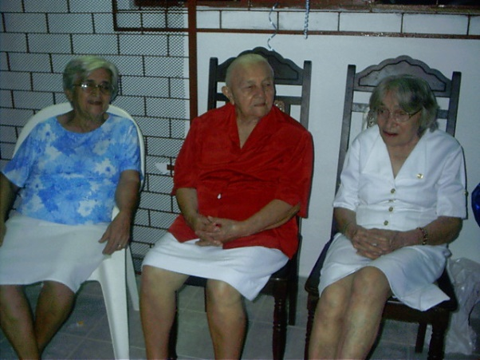

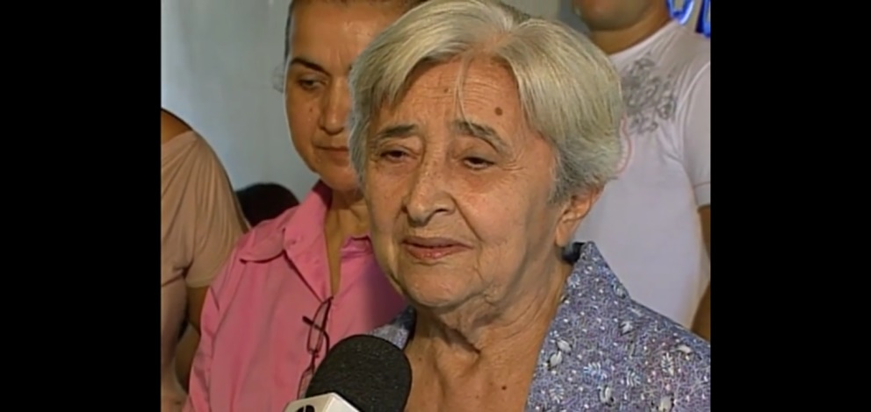

- **Páscoa** - “***Essa data é muito importante, porque comemora a Morte e a Ressurreição de Jesus Cristo, que Ele Ressuscitou, Ele está Vivo aqui no meio de nós, por isso tem Festa!” - MARIA JOSÉ DE SANTANA***

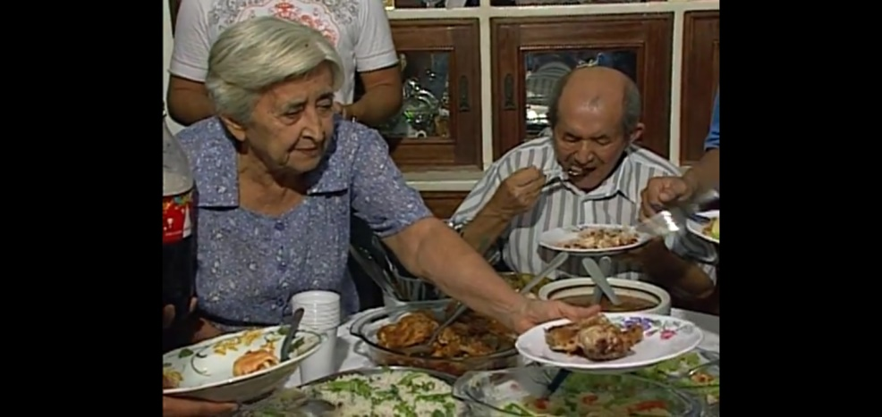

**Tinha o maior prazer em SERVIR! Isto é AMAR – AMAR É SERVIR!**

RELATO FEITO POR **BENEDITA DE ALMEIDA ANDRADE**

– SOBRINHA DE MAMÃE –

Tia Maria, era uma mulher que eu admirava muito, em tudo que fazia; era organizada, sabia fazer coisas diferentes, e tinha prazer pelo que fazia. Muito presente com a família e na vida dos filhos. Estou hoje com 76 anos!

RELATO FEITO POR **MARIA DA PENHA ALMEIDA BERNARDO**

– SOBRINHA DE MAMÃE –

Tia Maria era uma pessoa muito alegre, sempre com um sorriso nos lábios, nunca a vi triste. Achava-a muito bonita, tanto fisicamente como espiritualmente. Era muito religiosa, tinha sempre uma palavra de conforto. O nosso contato com ela era mais por telefone, as vezes que ia lá era com Benedita e éramos muito bem recebidas! Ela fazia questão de nos oferecer um ótimo lanche!. Na última vez que estivemos na casa dela. Ela me deu uma foto dela com o tio Pedro e uma que tem as filhas, aquela que tem todas as Marias!

O que mim faz lembrar dela é quando está chegando a Páscoa. Porque ela nos convidou para participarmos da Páscoa junto com ela e a família. Mas, no ato do convite ela falou : - Estou convidando, mas sei que vocês não veem devido a distancia. E de fato, não fomos, não me lembro porque deixamos de ir, era como se fosse uma despedida. Essa foi à última Pascoa dela conosco.

RELATO FEITO POR **SILVIA ALMEIDA**

– SOBRINHA DE MAMÃE –

Minha tia, a única coisa que posso falar, minha tia era um doce! Ela não era mãe, era um doce de mãe pra vocês! Aquela maneira calma pra vocês, aquela maneira tranquila, amorosa, maravilhosa! Ela é nota dez, dez, dez! Tinha bons modos de falar com padrinho Pedro, era um casal assim... Meu Deus do Céu! Ela quando chegava na casa de vovó , chegava com aquele jeitinho dela: - Bença mãe, como é que tá mãe? Era assim, a maneira que eu posso falar da tia Maria! A tia Maria era Bênção do Senhor! Foi uma mãe dedicada a cada uma de vocês! Eu nunca vi a minha tia falar alto, era muito educada. É tanta coisa maravilhosa dela! Eu achava lindo quando eu chegava lá e ela estava fazendo bolo para padrinho Pedro sair, e ele colocava dentro dos tabuleiro e colocava dentro do carro e ela tinha aquela paciência. Era uma mulher que, os dois né, era uma alma num corpo só!

Eu amo a cada um de vocês! Podia o mundo tá pegando fogo, mas a tia Maria era aquela tranquilidade, vamos se acalmar. Quando chegava lá na casa de vovó perguntava: - Como é que tá Terna? Como é que tá Augusta? Vocês estão bem? Essa era a maneira dela falar, era com carinho. Eu nunca vi a tia Maria se estressar! Eu nunca vi a minha tia falar alto! Eu nem sei meu Deus do Céu, o que falar da minha tia! Eu vejo em vocês primas e o próprio Duquinha, todos vocês doce! Mas a tia, gente, eu nem sei mais o que vou falar sobre ela. Por ter sido uma pessoa tão maravilhosa! São muitos predicados lindos dela, é a única coisa que tenho pra falar acerca da minha tia, irmã do meu pai. Eu tenho orgulho!